1Resuelve por sustitución, igualación, reducción y gráficamente el sistema: 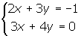
2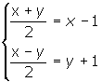
3Halla las soluciones del sistema: 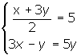
4Resueve: 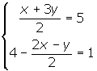
5Resuelve por sustitución, igualación, reducción y gráficamente el sistema: 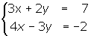
6Resuelve el sistema: 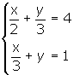
7Halla las soluciones del sistema: 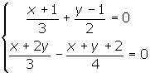
Soluciones
- 1
- 2
- 3
- 4
- 5
- 6
- 7

Ejercicio 1 resuelto
Por sustitución:
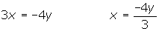
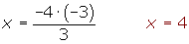
Por igualación:
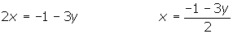
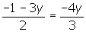
Por reducción:
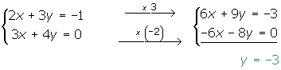
Gráficamente:
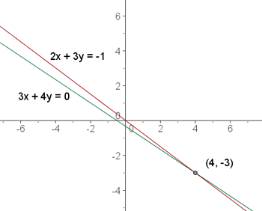

Ejercicio 2 resuelto
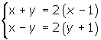
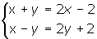
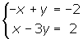
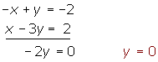

Ejercicio 3 resuelto
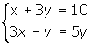
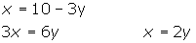

Ejercicio 4 resuelto
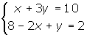
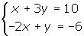

Ejercicio 5 resuelto
Por sustitución:
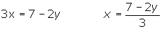

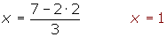
Por igualación:
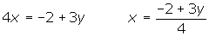
Por reducción:
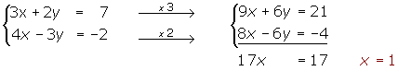
Gráficamente:
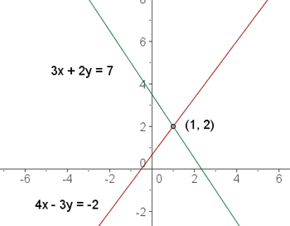

Ejercicio 6 resuelto
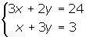
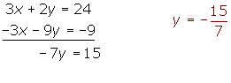
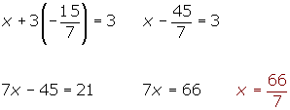

Ejercicio 7 resuelto
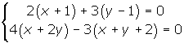
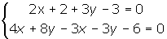
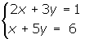
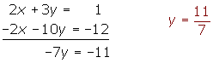
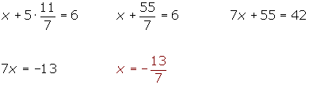
Ejercicios

